报告的书写：分以下几部分
- 需求分析
- 算法原理介绍
- 实现：采用的数据结构，实现的方法
- 测试：抓一些界面说明。
- 结果分析：算法的优缺点，时间复杂度，算法实现过程中遇到问题，所采用的解决方法，自己提出的算法改进的方案。
- 总结

报告必须使用如下封面，参考一下。

姓名 学号 承担任务
梁康华 201031000310 设计求解数独的方法，GUI界面的调试
廖浩杰 201031000311 GUI界面的设计，架构和调试
林俊杰 201031000312 应用程序的数据写入读取
林守煌 201031000313 数独问题的随机生成

数独的求解和合法性检查
GUI界面的调试

华 南 农 业 大 学
课 程 论 文 ( 设 计 )

课程名称 《数据结构》课程设计
指导老师 张义青
所在学院
专业年级
提交日期 2012-5-10
成 绩
小组成员表
姓名 | 学号 | 承担任务
林恬伟 | 200631000214 | 排序、订票系统
黄泓钊 | 200631000207 | 长整数的四则运算，迷宫求解

华南农业大学信息学院
课程设计实验

起止日期:2007-2008学年 第二学期

系别 |  | 软件工程 | 班级 | 2 班 | 学号 | 200631000204 | 姓名 | 杜松
实  验  题  目 | 飞机订票系统  ■设计性 □综合性
自  我  评  价 | 由于订票系统这个程序与大一时的第一个c语言的课程设计的要求几乎相同，但是，它所要求的数据结构方面，才是重中之重，现在一年半过去了，算法总也要有提高的嘛！  订票系统总的来说其实是很繁杂的一个程序，里面有很多的小的细节需要注意，做的过程中，总会小心翼翼的，害怕改了之后无法回去了，感觉这样的程序是对程序员耐心和程序的一种整体把握的一次锻炼，整个程序一气呵成之后的感觉真的很舒畅，当然也需要后期的修改。  通过这次的排序，订票系统，长整型，以及B树的图书馆系统，将C语言和java又再次的充分的熟练了一遍，同时也锻炼了数据结构的相关知识，加上上学期的二叉树的练习，数据结构的重要性和便捷性已深有体会，这样初步掌握之后，便于在以后的操作系统等课程设计中更好的运用和联系。总的来说，还是满意的。
教  师  评  语 | 能够实现实验要求的功能 □全部 □部分  算法有新意 □有 □一般  程序运行通过 □全部 □部分  算法注释说明 □完善 □仅有功能说明  接口参数说明 □有 □无  按期上交打印文档资料及源程序 □所有 □部分  综合设计说明报告结构 □合理 □不合理  用户使用说明 □完整 □不全  现场演示操作有准备 □有 □无  问题解答流畅 □流畅 □不流畅  独立完成实验 □能 □不能  体现团队合作精神。 □能够 □不能
成绩
需求分析
飞机订票系统
主界面
选择项
1，2，0

航班资料相关
订票功能清单
退出

航班资料
1、航班录入：可以录入航班信息
2、航班修改：修改航班信息
3、航班删除：删除对应航班
0、退出
4.航班查询：查询对应航班
订票功能清单
1、下订单：录入订单信息，当没有票时，给出推荐
2、定单取消：取消对应订单
3、订单查询（抵达城市）：查询对应订单
4、订单查询（航班号）：查询对应订单
0、退出

b)概要设计
功能块各函数列表：
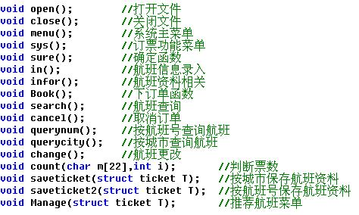
结构体细分功能：
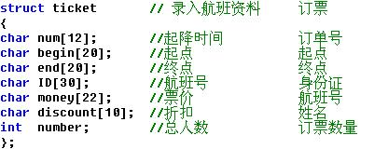
c)详细设计
//航班信息录入
void in()
{ struct ticket T;
char j;
system("cls");
printf("\n\t\t\t欢迎进入航班录入界面\n");
printf("\t\t\t################################\n");
printf("\n\t\t\t请输入航班号:\t");
gets(T.ID);
printf("\n\t\t\t请输入起飞城市: ");
gets(T.begin);
printf("\n\t\t\t请输入抵达城市: ");
gets(T.end);
printf("\n\t\t\t请输入起飞降落时间:");
gets(T.num);
printf("\n\t\t\t请输入航班票价: ");
gets(T.money);
printf("\n\t\t\t请输入折扣:(1-10):");
gets(T.discount);
printf("\n\t\t\t请输入总人数:");
scanf("%d",&T.number);getchar();
//录入资料保存至文件
saveticket(T);
saveticket2(T);
printf("\n\t\t\t是否继续录入(Y/N):");
j=getchar();
if(j=='y'||j=='n');
else printf("\n\t\t\t重新选择:");
if(j=='y')
{
getchar();
in();
}
else ;
system("cls");
infor();
}

//订票函数
void Book()
{ struct ticket T;
char j;
system("cls");
printf("\n\t\t\t欢迎进入订票界面\n");
printf("\t\t\t################################\n");
fseek(fq1,11L,1);
fseek(fq1,-11L,1);
fgets(T.num,12,fq1);
printf("\n\t\t\t订单号:");
puts(T.num);
printf("\n\t\t\t请输入姓名:");
gets(T.discount);
printf("\n\t\t\t请输入身份证号:");
gets(T.ID);
printf("\n\t\t\t请输入起点:");
gets(T.begin);
printf("\n\t\t\t请输入终点站:");
gets(T.end);
printf("\n\t\t\t请输入航班号:");
gets(T.money);
printf("\n\t\t\t请输入订票数量:");
scanf("%d",&T.number);
//订单资料准备存入文件
getchar();
printf("请记清楚订单号，以便进行相关操作\n");
saveticket(T);
count(T.money,T.number);
printf("\n\t\t\t是否继续下定单(Y/N):");
j=getchar();
getchar();
if(j=='y'||j=='n');
else printf("\n\t\t\t重新选择:");
if(j=='y') Book();
else ;
system("cls");
getchar();
sys();
}

//统一票数，实现实时更新
void count(char m[22],int i)
{struct ticket T;
FILE *fp;
int j;
char c;
if((fp=fopen(m,"r+"))==NULL)
{
printf("cannot open file\n");
return;
}
fread(&T,sizeof(struct ticket),1,fp);
j=T.number;
loop:T.number=T.number-i;
if(T.number>=0)
;
else
{
printf("\n还剩下%d张",j);
printf("\n是否更改订票数？否则将提供相关推荐(y/n):");
c=getchar();
getchar();
if(c=='y')
{scanf("订票数%d",i);goto loop;}
else
{printf("其他班次:\n");
Manage(T);
}
}
printf("%d",T.number);
rewind(fp);
fwrite(&T,sizeof(struct ticket),1,fp);
fclose(fp);
}

//以航班号来保存T
void saveticket(struct ticket T)
{ FILE *fp;
if((fp=fopen(T.ID,"a"))==NULL)
{
printf("\t\t\t不能打开文件\n");
return;
}
if(fwrite(&T,sizeof(struct ticket),1,fp)!=1)
printf("\t\t\t文件写入错误\n");
fclose(fp);
}

//以城市来保存T
void saveticket2(struct ticket T)
{ FILE *fp;
if((fp=fopen(T.end,"a"))==NULL)
{
printf("\t\t\t不能打开文件\n");
return;
}
if(fwrite(&T,sizeof(struct ticket),1,fp)!=1)
printf("\t\t\t文件写入错误\n");

fclose(fp);
}
//订单取消界面
void cancel()
{
char number[6];
printf("\n\t\t\t欢迎进入订单取消界面\n");
printf("\t\t\t################################\n");
printf("\n\t\t\t请输入要取消的定单号:");
gets(number);
unlink(number);
system("pause");
getchar();
system("cls");
sys();
}
//以航班号为关键字查询
void querynum()
{ FILE *fp;
struct ticket T;
char number[22];
getchar();
printf("\n\t\t\t欢迎进入查找界面\n");
printf("\t\t\t################################\n");
printf("\n\t\t\t请输入航班号:");
gets(number);
if((fp=fopen(number,"r"))==NULL)
{
printf("cannot find it\n");
return;
}
printf("\n航班号------起点站----终点站---起飞降落时间--票 价--折扣-总人数\n");
printf("-----------------------------------------------------------------------\n");
fread(&T,sizeof(struct ticket),1,fp);
printf("%-10s%-10s%-10s%-15s%-10s%-5s%d",T.ID,T.begin,T.end,T.num,T.money,T.discount,T.number);
putchar('\n');
fclose(fp);
system("pause");
sys();
}
//以城市为关键字查询
void querycity()
{
struct ticket T[100];
char city[10],city1[10];
int i=0;
FILE *fp;
printf("\n\t\t\t欢迎进入查找界面\n");
printf("\t\t\t################################\n");
printf("\n\t\t\t请输入起飞城市:");
gets(city1);
printf("\n\t\t\t请输入抵达城市:");
gets(city);
if((fp=fopen(city,"r"))==NULL)
{
printf("cannot find it\n");
return;
}
printf("\n航班号------起点站----终点站---起飞降落时间--票 价--折扣-总人数\n");
printf("-----------------------------------------------------------------------\n");
rewind(fp);
for(i=0;i<100;i++)
{
fread(&T[i],sizeof(struct ticket),1,fp);
if(strcmp(T[i].begin,city1)==0)
printf("%-10s%-10s%-10s%-15s%-10s%-5s%d",T[i].ID,T[i].begin,T[i].end,T[i].num,T[i].money,T[i].discount,T[i].number);
//else printf("cannot fine the line");
putchar('\n');
if(feof(fp)!=0) break;
}
fclose(fp);
printf("请记清需要的航班号，以便准确预订机票！\n");
system("pause");
sys();
}
//推荐菜单
void Manage(struct ticket s)
{
struct ticket T[100];
FILE *fp;
int i;
getchar();
printf("\n欢迎进入列表界面\n");
printf("\n##########################################################################\n");
printf("\n航班号------起点站----终点站---起飞降落时间--票 价--折扣-总人数\n");
printf("-----------------------------------------------------------------------\n\n");
if((fp=fopen(s.end,"r"))==NULL)
{
printf("sorry\n");
return;
}
rewind(fp);
for(i=0;i<100;i++)
{
fread(&T[i],sizeof(struct ticket),1,fp);
if(strcmp(T[i].begin,s.begin)==0)
printf("%-10s%-10s%-10s%-15s%-10s%-5s%d",T[i].ID,T[i].begin,T[i].end,T[i].num,T[i].money,T[i].discount,T[i].number);
//else printf("cannot fine the line");
putchar('\n');
if(feof(fp)!=0) break;
}
fclose(fp);

printf("\n\n\t\t\t任意键返回主菜单...");
getchar();
system("cls");
sys();
}
//订票功能菜单
void sys()
{
int s=0;
system("cls");
printf("\n\t\t\t ###############################\n");
printf("\n\t\t\t 航 班 订 票 系 统 \n");
printf("\n\t\t\t ###############################\n");
printf("\t\t\t\t---主 菜 单---\n\n");
printf("\t\t\t\t1. 下订单\n\n");
printf("\t\t\t\t2. 订单取消\n\n");
printf("\t\t\t\t3. 订单查询(起飞抵达城市)\n\n");
printf("\t\t\t\t4. 订单查询(航班号) \n\n");
printf("\t\t\t\t0. 退出\n\n");
printf("\n\t\t\t请 选 择0--4：");
s=getchar();
getchar();
switch (s)
{
case '1':Book();break;
case '2':cancel();break;
case '3':querycity();;break;
case '4':querynum();break;
case '0':sure();break;
default: printf("输入错误！");system("pause");sys();
}
}
//确认函数
void sure()
{
char c;
loop1:
printf("\n'y'退出程序 'n'将返回主界面 确定(y/n)：");
c=getchar();
getchar();
if(c=='y') exit(0);
else if(c=='n')
{
system("cls");
menu();
}
else {printf("输入错误！请重新输入。。。:");goto loop1;}
}
//修改航班信息
void change()
{
FILE *fp;char ID[22];
printf("请输入要修改的航班号:");
gets(ID);
if((fp=fopen(ID,"wb"))==NULL)
{
printf("cannot open file\n");
return;
}
in();
fclose(fp);
}

//删除磁盘文件来达到删除资料的目的
void del()
{
char ID[22];
printf("\n请输入航班号:");
gets(ID);
unlink(ID);
printf("航班删除成功！");
infor();
}

//航班资料相关
void infor()
{ char c;
getchar();
system("cls");
printf("\n\t\t\t ###############################\n");
printf("\n\t\t\t 航 班 资 料 相 关 \n");
printf("\n\t\t\t ###############################\n");
printf("\t\t\t\t1. 航班录入\n\n");
printf("\t\t\t\t2. 航班修改\n\n");
printf("\t\t\t\t3. 航班删除\n\n");
printf("\t\t\t\t4. 航班查询\n\n");
printf("\t\t\t\t0. 退出\n\n");
printf("\t\t\t\t请选择：");
c=getchar();
getchar();
switch (c)
{
case '1':in();break;
case '2':change();break;
case '3':del();break;
case '4':search();break;
case '0':sure();break;
default: infor();break;
}
}

//按航班号查询
void search()
{ FILE *fp;
struct ticket T;
char number[22];
printf("\n\t\t\t欢迎进入查询界面\n");
printf("\t\t\t################################\n");
printf("\n\t\t\t请输入航班号:");
gets(number);
if((fp=fopen(number,"r"))==NULL)
{
printf("cannot find it\n");
return;
}
printf("\n航班号------起点站----终点站---起飞降落时间--票 价--折扣-总人数\n");
printf("-----------------------------------------------------------------------\n");
fread(&T,sizeof(struct ticket),1,fp);
printf("%-10s%-10s%-10s%-15s%-10s%-5s%d",T.ID,T.begin,T.end,T.num,T.money,T.discount,T.number);
putchar('\n');
fclose(fp);
system("pause");
sys();
}
//主界面
void menu()
{
int i;
loop:
printf("\n\t\t\t ###############################\n");
printf("\n\t\t\t 欢迎使用飞机订票系统 \n");
printf("\n\t\t\t ###############################\n");
printf("\n\t\t\t\t1、航班资料相关\n\n\t\t\t\t2、订票功能清单\n\n\t\t\t\t0、退出\n");
printf("\n\t\t\t\t请选择：");
scanf("%d",&i);
if(i==1)
{
infor();
}
else if(i==2)
{
printf("订票功能清单\n");
getchar();
sys();
}
else if(i==0)
{
printf("退出确认！");
getchar();
sure();
}
else
{
printf("输入错误请重新选择\n");
goto loop;
}
}

d)测试分析
首届面
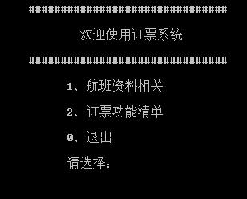
添加航班
航班号 | 始点 | 终点 | 起飞-降落 | 票价 | 折扣 | 人数
A1 | Guangzhou | Shenzhen | 10:00-12:00 | 120 | 9 | 2
A2 | Shenzhen | Guangzhou | 1:00-3:00 | 200 | 9 | 2
A3 | Shanghai | Guangzhou | 3:00-7:00 | 300 | 9 | 2
航班修改
输入航班号：a1
重新输入航班：
A4 | Guangzhou | Shenzhen | 10:00-12:00 | 130 | 9 | 3
航班删除
输入航班号：a4
显示：航班删除成功
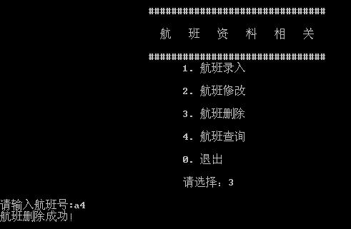
重新输入a1的数据。
退出“航班资料相关”模块。
进入订票功能清单：
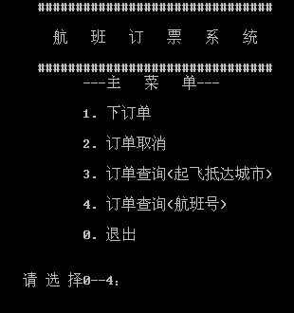
下订单：随机分配订单号
订单号 | 姓名 | 身份证号 | 起点 | 终点 | 航班号 | 订票数量
10000000001 | a | Aaa | Guangzhou | Shenzhen | A1 | 1
10000000002 | B | Bbb | Shenzhen | Guangzhou | A2 | 1
10000000003 | c | ccc | shanghai | Guangzhou | A3 | 1
10000000004 | D | Ddd | Guangzhou | Shenzhen | A1 | 2
前三个输入都成功，并提示剩余票数，都减为1
订单100000000004，由于是航班a1，票数就剩1了，当输入订票为2时，会有提示，
提示界面
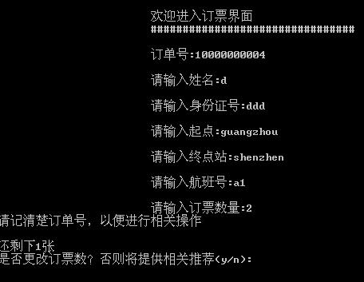
推荐界面
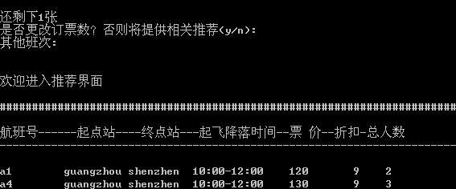
订单取消界面：
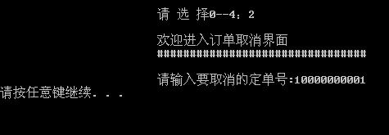
订单查找(始发站，终点站)
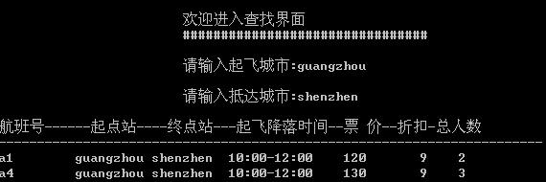
订单查找（航班号）
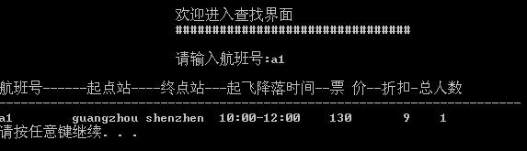
退出。

总结：
需求分析方面：
由于订票系统这个程序与大一时的第一个c语言的课程设计几乎相同，其实也完全可以只用当时的水平也做得出来，当然一年半过去了，总要有提高的嘛！订票系统总的来说其实是很繁杂的一个程序，里面有很多的小点需要注意，做的过程中，总会小心翼翼的，害怕该了之后回不去了，感觉这样的程序是对程序员耐心和编程的一种整体把握的一次锻炼，整个程序一气呵成之后感觉真的很舒畅。
订票系统要实现的功能包括订票，退票，查询，修改，这和一般数据结构的区别不大，所以整个结构还算简洁清晰。
数据结构
经过分析，系统所需要的数据结构也仅仅是链表，或是数组就可以完成的，将订票，录入航班资料保存为结构体，之后将它看成整体，或者是本身，或者是首地址存入链表或数组，通过将录入资料和订票系统的结构体进行比照，我偷懒就利用一个结构体实现了这两个的内容，分开当然也可以简单实现拉。就存储结构的分析：整体的数据我是以文件的读取形式为主的，而不是常见的链表或数组，因为按照这样的分析，系统所锻炼到的毕竟很少，而且我也有文件是通过映射到数组实现的，所以题目所要考察的链表或数组知识也是有的，我采用的文件的形式来统计整个程序（就是将每次输入的航班信息保存为单一文件，录入和修改方便，定票保存为单一文件，方便修改的同时，练习磁盘文件读取，删除等操作），感觉比存入单一文件然后映射到链表或数组要麻烦吧，而且磁盘文件的读取比内存中的读取是要慢的，这似乎是得不偿失，但是我感觉这样的练习，出了加深我对链表或数组的了解外，更是有对文件操作的练习，一举两得，岂不是更好。
遇到的问题
1、磁盘文件的操作
由于很久没有写过c语言的程序了，很多的知识都忘记了，重新将文件那章看过后，还是一头雾水，于是决定一个一个来，将文件操作的很多函数都试过，这才真正找到自己想要的方法，最困难的一个应该算是对于文件中包含结构体数组这类数据的输入和输出吧，包括映射进内存后的查找，修改，保存，这也是最重要的知识点了吧！还有一个就是用程序对磁盘文件的操作，通过程序删除系统的文件，通过上网查找，终于找到unlink()函数，实现对于磁盘文件的删除，对于我采用的文件方式作来说是蛮重要的。
2、系统的两个查询
系统查询的方式是航班号和抵达城市，两个方向，这也正是采用链表或数组就可以解决的原因，因为总要查找整个结构体才能找到资料，然后输出，我的程序中，抵达城市的查找使用的就是这样的操作，还有就是航班号查询，我利用我采用的文件形式，开始输入的时候就采用航班号去保存，所以查找就是在磁盘中找到然后读取出来而已。
3、文件的时时更新
由于数据是保存到文件中的，而要求实现的对于很多数据，像票数，航班资料，订单信息等的时时监测和更新，所以整个系统都充斥着文件的操作，似乎保存为单个文件是较为安全的吧，但是也是复杂的。

